

**مديرية التربية والتعليم للواء الجامعة**

**مدرسة علي رضا الركابي الأساسية للبنين**

**الفصل الدراسي الاول للعام الدراسي 2023/2024**

**الامتحان النهائي لمادة الرياضيات الصف : التاسع الأساسي الشعبة ( أ ، ب ، جـ ، د )**

**اسم الطالب : .............................................................................................................. الزمن :ساعة ونصف**

**---------------------------------------------------------------------------------------------------------------------------------------------**

**اجب عن الأسئلة التالية جميعها علما بان عددالأسئلة ( 4 ) وعددالصفحات ( 4) والإجابةعلى نفس الورقة**

السؤالالأول : انقل رمز الإجابة الصحيحة على الجدول التالي بعد التأكد من الإجابة : ( 30علامة )

| الفرع | 1 | 2 | 3 | 4 | 5 | 6 | 7 | 8 | 9 | 10 |
| --- | --- | --- | --- | --- | --- | --- | --- | --- | --- | --- |
| الإجابة |  |  |  |  |  |  |  |  |  |  |

1. تمثل المتباينةبرمز الفترة :

2) تمثل الجملة ( عدديقع بين -5 ,7 ) على شكل متباينةكمايلي :

3) التمثيل على خط الأعداد للمتباينةهو :

a) b) 

c) d) 

4)القيمةالصغرى للاقتران هي :

5) مجال العلاقةهو :

6) معادلةمحورالتماثل للاقترانهي:

7) مدى الاقترانهو :

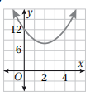

8)حلول المعادلةالتربيعيةالممثلةبالرسم البياني المجاور هي :

9) المعادلة لها :

a) جذرحقيقي واحدb) جذران حقيقيانc) ليس لهاجذورحقيقية d) غيرذلك

10) المسافةبين المستقيم والنقطةهي:

السؤال الثاني : (17 علامة )

1. جدمجموعة حل المتباينة واكتب الحل برمز الفترة : (5 علامات )

ب) حل المعادلات والمتباينات التالية : (8 علامات )

جـ) مثل المتباينة التالية في المستوى البياني : (4 علامات)

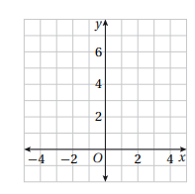

السؤال الثالث : ( 10 علامات )

أ) مثل الاقتران بيانيا . (5 علامات )

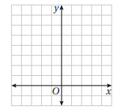

ب) اكتب التحويلات الهندسية لمنحنى الاقتران بمنحنى الاقتران الرئيس

( 5 علامات )

السؤال الرابع: ( 23 علامة )

أ ) ماهي حلول المعادلة الممثلة بيانيا فيمايلي : (3علامات ) 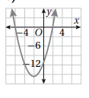

ب) حل المعادلات التالية ***بطريقة التحليل*** : (8 علامات )

----------------------------------------------------------------------------------------------------

ج) حل المعادلة ***بطريقة اكمال المربع*** : ( 6 علامات )

............................................................................................................................

د) جدالمسافةبين المستقيم L المار بالنقطتين (1،5) ، ( 2 ،2 ) والنقطة ( 7 ، 1 ) p ( 6 علامات )

.